中国新闻奖媒体融合奖项参评作品推荐表

作品标题 | 吉视H5 | 两会看吉林 吉星耀中华 |  |  |  | 参评项目 |  | 新媒体报道界面
主创人员 | 刘金红、刘飞、王跃宇、刘家骥、张思博、卢玥竹
编辑 | 王晓宇、肖妍、牛悦
主管单位 | 吉林广播电视台 |  |  | 发布日期及时间 |  |  | 2018年3月2日  23时12分
发布账号（APP） | 吉视通客户端 |  |  | 作品时长
采编过程  （作品简介） | 这是2018年全国两会召开之际吉林网络广播电视台原创融合作品。该作品运用漫画和实景结合的方式，以吉林一号卫星俯瞰的视角，立体呈现了东北虎、湿地保护、冰雪资源、大米、一汽解放、高铁等吉林元素，全景展现步入新时代的吉林在自然生态、科技创新、农业优势以及人才环境等方面的具体举措和实际成效；坚持以视频产品制作的理念，以横屏形式呈现，采用漫画与真实背景产生视觉冲突的形式，每组场景作为一个镜头来体现，突出作品主题；运用视差范围运动的H5技术，增强动态效果，提升作品的代入感和感染力。
社会效果 | 该作品发布在十九大以来召开的首次全国两会期间，以视频、漫画相结合的形式、以接地气儿的风格生动形象地展现了吉林省深入贯彻落实党的十九大精神、实现振兴发展的举措与成就，向全国乃至世界传递吉林声音、讲述吉林故事。作品发布后，总点击量达到近10万，转发率高达46%。
推荐理由 | 作品在表现形式上注重运用漫画+视频+音效+H5等融合手段，形式新颖；在内容主题上立意深刻，主题突出，吉林元素的呈现形式给人以耳目一新之感，是地方媒体在重大时政报道中的融合创新。  签名： （盖单位公章）  2019年 月 日
联系人 | 肖妍 | 邮箱 | 454653586@qq.com |  |  | 手机 |  | 15843104205
地址 | 吉林省长春市卫星路2066号 |  |  |  |  | 邮编 |  | 130000
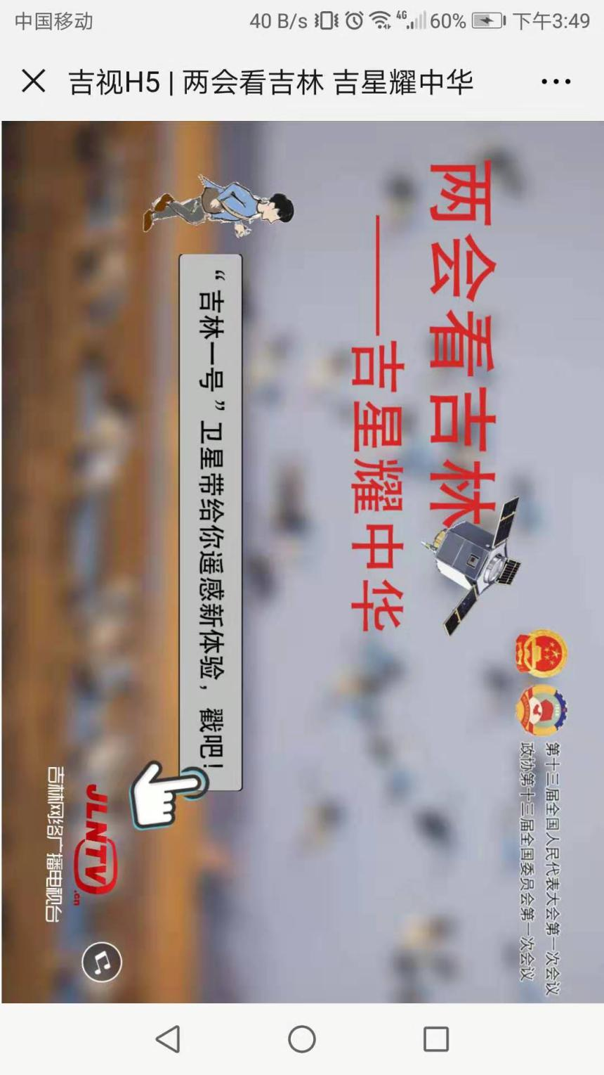

《吉视H5 | 两会看吉林 吉星耀中华》
二维码


